Day 7
activity 1 : Compare the rooms described in Text1 and Text2
1.Compare the two rooms described by the two different texts by
completing the following Venn Diagram.

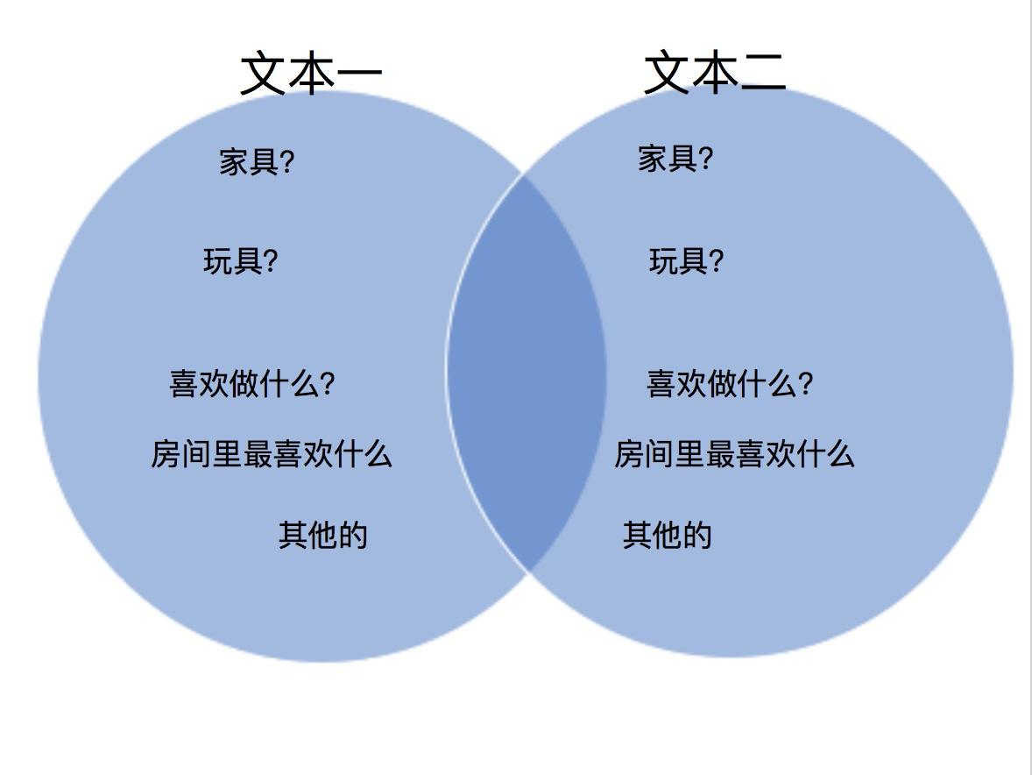
2.他们两个人有什么地方是一样的？ 什么不一样？家具、玩具一样吗？他们喜欢做什么？
3. 你觉得他们哪个人喜欢 “户外hùwài（outdoor)活动？为什么？

4. 你觉得他们两个人哪一个人年纪niánjì(age)大？你怎么知道?

Activity 2

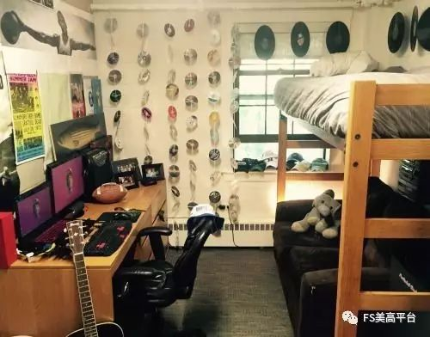

1.你来说说这个房间有什么？

2. 这个房间里有什么颜色？家具在哪儿？
3.你觉得文本1和文本2 的作者会不会喜欢这间房间？请说明

a)文本1的“我” ：

因为...所以我觉得...

b)文本2 的“我” ：

因为...所以我觉得...

4.作业：描述这个新房间，说一说 你会不会喜欢这个房间？ 为什么？

